
ЭКСПЛУАТАЦИЯ И ТЕХНИЧЕСКОЕ ОБСЛУЖИВАНИЕ

Кофемашина

модель
ROYAL OFFICE

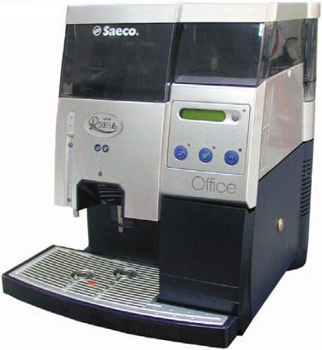



ПРЕДУПРЕЖДЕНИЕ: Данная инструкция предназначена исключительно для персонала.
ОГЛАВЛЕНИЕ

Конструкция ........................................ ..... 3  1 ВВЕДЕНИЕ ...................................................... ... 4  1.1 Предисловие .................................................... 4  1.2 Используемые символы .................................. 4  2 ОБЩАЯ ИНФОРМАЦИЯ ................................... 4  2.1 Предисловие .................................................... 4  2.2 Использование аппарата по назначению ...... 4  2.3 Остальные риски ............................................. 4  2.4 Идентификация аппарата ............................... 5  2.5 Технические характеристики. ..........................5  3 ЭКСПЛУАТАЦИЯ И ХРАНЕНИЕ ....................... 6  Эксплуатация ...................................................... 6  Хранение ............................................................. 6  4 БЕЗОПАСНОСТЬ ............................................... 6  4.1 Основные правила безопасности ................... 6  4.2 Требования к операторам .... .. ....................... 7  Техник по обслуживанию .... .. ......................... 7  Оператор снабжения ....................................... 7  Пользователь .......................... .......... ............. 7  4.3 Устройства безопасности ................................ 7  4.4 Проверка микропереключателя ...................... 7  5 ОРГАНЫ УПРАВЛЕНИЯ ................................ .... 8  5.1 Основные органы управления ......................... 8  Главный выключатель.............................. ........ 8  Панель управления .......................................... 8  Режим дозировки .............................................. 8  Режим настройки .................................................... 8  6 УСТАНОВКА ........................................................ 9  6.1 Комплект поставки ........................................... 9  6.2 Установка .......................................................... 9  6.3 Электрическое подключение ........................... 9  6.4 Прикрепление таблички с краткими  инструкциями .................................................... 9  7 НАСТРОЙКИ....................................................... 10  Выбор меню ....................................................... 10  Описание пунктов меню ........... 14  8 ЭКСПЛУАТАЦИЯ АППАРАТА ......................... 25  8.1 Состояние аппарата ...................................... 25  Выкл и электрическая изоляция ................... 25  Вкл ................................................. ................. 25  Энергосбережение ... ...................................... 25 | 8.2 Рекомендации ............................................. 16  Длительное отключение ............................. 16  Контроль температуры ............................... 16  Опустошение резервуара для зерен кофе . 16  Опустошение бака для воды ....................... 16  Заполнение отстойника ............................... . 16  8.3 Первое включение ...................................... 17  Заполнение бункера для зерен кофе ......... 17  Фиксация пластины крышки ........................ 17  Наполнение бака для воды ......................... 18  Заполнение водяного ............................. .... . 18  Регулировка помола ................ ................... . 18  Требование к зерновому кофе .................... . 19  8.4 Дозировка напитков 19  Регулировка дозатора кофе ............... ......... 19  Регулировка наполнения чашки........... ........ 19  Дозирование кофе ............................... ......... 19  Дозировка горячей воды ........................ ...... 19  8.5 Сообщения и специальные предупреждения 20  Электронное управление бункером для зерен  кофе ............................................................... 20  Защита от загрязнений зерен кофе .... ......... 20  Электронный контроль уровня воды ...... . ... 20  9 ТЕХНИЧЕСКОЕ ОБСЛУЖИВАНИЕ ............... 21  9.1 Введение........................................................ 21  9.2 Очистка и техническое обслуживание ........ 21  Блок варки ..................................................... 22  Кофемолка..................................................... 24  Удаление накипи ........................................ 25  Автоматическое удаление накипи ....... ........ 26  10 УХОД. ........................................ ..................... 27  11 УТИЛИЗАЦИЯ АППАРАТА ............ . .............. 27  12 ПОИСК НЕИСПРАВНОСТЕЙ ........ ................ 27  13 ПРИНАДЛЕЖНОСТИ .................. ................... 27  14 ОБЩЕЕ ТЕХОБСЛУЖИВАНИЕ ........... ......... 28  14.1 Поиск неисправностей ................ ............ 28

2
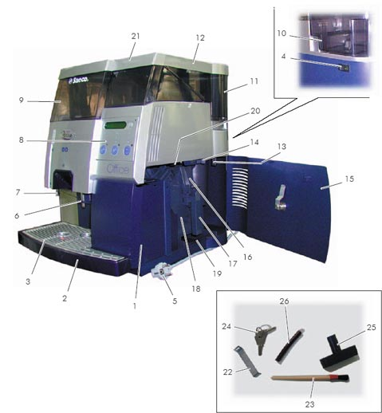
Конструкция
Рис.1

1 Контейнер отходов  2 Поддон  3 Решетка поддона  4 Главный выключатель  (задняя стенка устройства)  5 Сетевой шнур  6 Носик кофе  7 Трубка горячей воды  8 Панель управления  9 Бак для воды | 10 Индикатор уровня  (внутри бака для воды)  11 Бункер для зерен кофе  12 Крышка бункера для зерен кофе  13 Регулятор помола  14 Дозатор кофе  15 Сервисная дверца с  16 Емкость для воды  17 Ручка ЦУ | 18 Центральное устройство  19 Поддон для молотого кофе  20 Предохранительный микропереключатель  21 Крышка с фиксатором  22 Фиксирующая пластина  23 Щетка для чистки  24 Ключи (2 шт.)  25 Ключ ЦУ  26 Силиконовая трубка

3

1 – ВВЕДЕНИЕ  1.1 Предисловие   Важно  Данное руководство является неотъемлемой частью кофемашины. Внимательно прочтите информацию об установке, техническом обслуживании и правильной эксплуатации кофемашины ROYAL OFFICE.  Перед выполнением любой операции всегда сверяйтесь с данным руководством.  Производитель: Saeco International Group S.p.A. Via Panigali, 39 - 40041 GAGGIO MONTANO (Bo) Italy  Данное руководство должно находиться рядом с устройством в течение всего срока службы. Обращайтесь с ним аккуратно.  В случае утери или порчи обратитесь в сервисный центр для приобретения копии.  Все права на данное руководство принадлежат производителю.   Важно  Ключи, открывающие емкости для воды и зерен кофе, доступны только для оператора загрузки и техника.  1.2 Используемые символы  В данном руководстве используется ряд символов, которые обозначают опасность или ситуации, требующие различные степени квалификации.  Каждый символ имеет толкование.  Информация, не отмеченная символами, предназначена для всех пользователей. Используются следующие символы:    Оператор загрузки  Ответственные за снабжение и очистку аппарата. Операторы загрузки не должны выполнять операции по техническому обслуживанию, требующие специальной квалификации.    Специалист по техническому обслуживанию  Символ указывает операции, которые могут выполнять только специалисты по техническому обслуживанию и ремонту. | Внимание  Символ указывает на опасность для оператора и самого аппарата.   Важно  Символ указывает на операции, способствующие поддержанию аппарата в хорошем состоянии.  2 – ОБЩАЯ ИНФОРМАЦИЯ  2.1 Предисловие  Данный аппарат предназначен для автоматического розлива кофе и горячей воды. Дозировка напитков программируется пользователем.  В случае необходимости Вы можете обратиться к ближайшему дистрибьютору или официальному импортеру. Если они недоступны, обращайтесь к производителю.  АВТОРИЗОВАННЫЕ ЦЕНТРЫ ПОДДЕРЖКИ предоставляют информацию и разъяснения относительно аппарата, а также осуществляют техническую поддержку и поставку запасных частей.  Производитель оставляет за собой право модифицировать аппарат без предварительного уведомления.  2.2 Использование аппарата по назначению  ROYAL OFFICE осуществляет автоматическое приготовление:  - зернового кофе и кофе "эспрессо";  - горячей воды для приготовления напитков.   Важно  В случае использования аппарата не по назначению гарантия будет немедленно аннулирована. При этом производитель не несет ответственности за поломки и травмы.  К использованию не по назначению относится:  - использование аппарата для целей и операций, не описанных в данном руководстве;  - вмешательство, не предусмотренное данным руководством;  - использование аппарата с неисправными частями или после изменения предохранительных устройств;  - установка аппарата на открытом воздухе  2.3 Остальные риски  Слив дозатора не имеет защиты от случайного попадания на руки кофе или горячей воды.

2.4 Идентификация аппарата  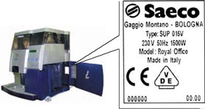  Рис. 2 | На специальной табличке аппарата указана модель и серийный номер (рис. 2).  На табличке присутствует следующая информация:  - производитель  - маркировка CE  - модель аппарата  - серийный номер  - год выпуска  - технические характеристики  - напряжение питания (В)  - частота питания (Гц)  - потребляемая мощность (Вт)   Важно  При обращении в АВТОРИЗОВАННЫЙ СЕРВИСНЫЙ ЦЕНТР является обязательным сообщайть данные, указанные на табличке.

2.5 Технические характеристики
Напряжение питания............................................................................... см. табличку технических данных
Номинальная мощность ......................................................................... см. табличку технических данных
Размеры (д x ш x в) ...................................................................................................... ≈ 380 x 460 x 440 мм
Корпус автомата ...................................................................... оцинкованная сталь и термопластик (ABS)
Вес ..................................................................................................................................................... ≈ 14.5 кг
Длина кабеля ....................................................................................................................................... ≈ 1.2 м
Рабочая система .............................................................................................. бойлер с теплообменником
................................................................ ...................................... электромагнитный вибрационный насос
Регулятор температуры ........................................................................................................... электронный
Регулировка кофемолки .......................................................................................................... тонкий помол
Выброс кофейной гущи ....................................................................................................... автоматический
Дозировка порошка кофе ..................................................................................................... точный дозатор
Объем выдаваемых порций................ .......................................................................... .......... ≈ 0 - 250 мл
Контейнер для воды ........................... ...................................................................... съемный, прозрачный
Емкость -Контейнер для воды . .................................................................................................. ≈ 6,5 л
-Контейнер для зерен кофе ......................................................................................... ≈ 950 г
-Поддон .................. ............................................................................................ ≈ 1 л
Время нагрева .................................................................................................................................... ≈ 2 мин
Время приготовления -эспрессо ....... ...................................................................... ≈ 20 сек на чашку
-кофе .................................................................................... ≈ 30 сек на чашку
-горячая вода ....................................................................... ≈ 60 сек на чашку
Тепловой выключатель .............................................................................................................. встроенный
Изоляция ............................................................................................................................... 1 класс защиты
Соответствие существующим положениям ........................... (см. заявление о соответствии на стр. **)
Гарантия ............................................................................................ см .прилагаемый гарантийный талон
Максимальный уровень шума. ................................................................................................... ниже 70 dB

3 – ЭКСПЛУАТАЦИЯ И ХРАНЕНИЕ  Эксплуатация  Во время эксплуатации и транспортировки автомат должен находиться в вертикальном положении согласно инструкциям на упаковке.  Будьте аккуратны при установке автомата.  Не ударяйте аппарат.  Хранение  Аппарат должен храниться в следующих условиях:  - мин температура: 4°C.  - макс температура: 40°C  - макс влажность: 95%  Упаковка аппарата выполнена из картона и пенополистирола.  Внимание  Учитывая вес упаковки, не устанавливайте друг на друга более трех автоматов.  Автомат должен храниться в оригинальной упаковке вдали от влаги и пыли.  4 - БЕЗОПАСНОСТЬ  4.1 Основные правила безопасности  Опасно  Контакт электрических частей с водой крайне опасен! Не направляйте струю пара или горячей воды на части автомата.  Используйте аппарат только по назначению.  Не выполняйте технических модификаций аппарата. Это может быть крайне опасно!  Внимание  Автомат должен использоваться только взрослыми и только компетентными лицами.  Не позволяйте детям играть с автоматом. Дети не знают об опасности электрических устройств.  Питание  Во избежание серьезных травм не касайтесь электрических частей. Включайте автомат в соответствующую розетку. Напряжение должно соответствовать указанному на табличке внутри аппарата (рис. 2). | Сетевой шнур  В случае повреждения сетевой шнур должен быть заменен в авторизованном сервисном центре поддержки. Шнур не должен располагаться рядом с углами и острыми или горячими предметами. Избегайте попадания масла. Не тяните шнур при перемещении автомат. Не дергайте за шнур, отключая автомат, и не касайтесь его мокрыми руками. Шнур не должен свисать со столов и полок.  Размещение  Установите автомат на прочную устойчивую поверхность. При попадании внутрь автомата воды может возникнуть опасность пожара!  Не эксплуатируйте аппарат на открытом воздухе или в помещениях с низкой температурой. Не устанавливайте автомат на очень горячие поверхности или вблизи открытого пламени. Это может привести к повреждению корпуса аппарата.  Опасность ожогов  Берегите руки от попадания горячей воды и кофе.  Установка  Для обеспечения правильного функционирования автомата следуйте указаниям:  - выберите ровную поверхность,  - выберите чистое место с достаточным освещением недалеко от розетки.  - Минимальное расстояние от стены указано на рисунке 3.  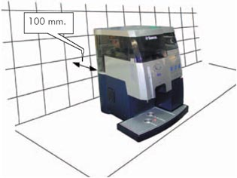  Рис. 3

Чистка  Перед чисткой автомата необходимо выключить главный выключатель и вынуть из розетки шнур питания. Подождите, пока автомат остынет. Не погружайте аппарат в воду! Не разбирайте автомат и не выполняйте никаких действий с внутренними частями автомата.  Ремонт и техническое обслуживание  В случае неисправностей незамедлительно отключите автомат. Не включайте неисправный автомат. Ремонт должен выполняться только в авторизованном сервисном центре. Производитель не несет ответственности за повреждения, вызванные неправильным ремонтом автомата. В случае неисправности обращайтесь только к квалифицированным ремонтникам СЛУЖБЫ ПОДДЕРЖКИ.  В случае воспламенения используйте углекислотные огнетушители (CO2). Не используйте воду или порошковые огнетушители.  4.2 Требования к операторам  Для обеспечения нормальной и безопасной работы автомата необходимо два оператора различной квалификации:    Техник по обслуживанию  Специальный техник, отвечающий за установку и настройку автомата, техническое обслуживание и поддержку.    Оператор по снабжению  Оператор, отвечающий за включение и выключение аппарата, подачу продуктов, выемку монет, а также внутреннюю и внешнюю чистку автомата.  При возникновении неисправностей оператор должен обратиться за помощью к технику по обслуживанию.  Пользователь  Человек, использующий аппарат. Пользователи НЕ должны выполнять функции оператора по снабжению или техника по обслуживанию.  При возникновении неисправностей пользователи должны обратиться за помощью к оператору по снабжению или технику по обслуживанию.  4.3 Устройства безопасности  Все потенциально опасные устройства находятся внутри аппарата. При открывании боковой дверки микропереключатель (1 на рис. 4) автоматически отключает питание. | 4.4 Проверка микропереключателя  Когда автомат включен, откройте боковую дверцу и убедитесь, что дисплей (8 на рис.1) и светодиоды на панели управления (8 на рис.1) отключились.  Если дисплей и светодиоды погасли, значит автомат отключился, и микропереключатель работает правильно.  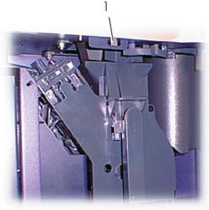  Рис. 4

5 – ОРГАНЫ УПРАВЛЕНИЯ   Важно  Дозирующие кнопки аппарата запрограммированы на предустановленные значения.  5.1 Основные органы управления  Главный выключатель (рис. 5)  Расположен на задней стенке аппарата слева.  В положении ”I” аппарат включен.  В положении ”O” аппарат выключен.  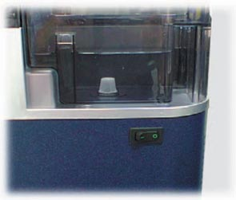  Рис. 5  Панель управления (рис. 6)  Имеет 4 кнопки с различными функциями, соответствующими режиму аппарата (стандартный режим эксплуатации и программирования).  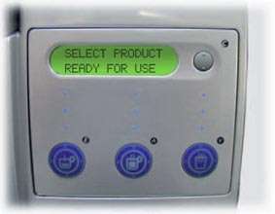  Рис. 6 | Режим дозировки  В этом нормальном режиме эксплуатации можно выполнять следующие операции путем нажатия кнопок, указанных на рис. 6:    Кнопки  Дозировка запрограммированных напитков    = кофе "эспрессо"  = большой кофе  = горячая вода  Режим программирования  В этом сервисном режиме можно выполнять следующие операции путем нажатия кнопок, указанных на рис. 6:  E кнопка ENT - “Кофе эспрессо”  Подтверждение измененных параметров.  Переход к пунктам подменю.  C кнопка ESC  Возврат на верхний уровень настроек без сохранения новых параметров.  ٨ кнопка UP - “Кофе”  Прокрутка меню вверх и увеличение высвечиваемого на экране значения.  ٧ кнопка DOWN - “Горячая вода”  Прокрутка меню вниз и уменьшение высвечиваемого на экране значения.  Индикаторы дозировки  Индикаторы дозировки – это зеленые светодиоды, расположенные внутри трех кнопок выбора. Во время дозировки включенным остается только индикатор, соответствующий выбранному напитку. После завершения дозировки снова загораются все три индикатора.  Дисплей  Дисплей имеет две строки по 15 символов. На нем показываются сообщения о выполняемых или запрограммированных действиях и состоянии автомата.

6 - УСТАНОВКА  Внимание  Присутствие поблизости магнитных полей или электрических устройств, вызывающих помехи, может привести к неправильному функционированию электронного управления аппарата.   Важно  Не устанавливайте аппарат вне помещения и в местах с высокой влажностью.   Важно  При температуре 0°C внутренние компоненты, содержащие воду, замерзнут.  Не используйте аппарат в перечисленных условиях.  Для обеспечения правильного и надежного функционирования соблюдайте следующие указания:  - температура: 10°C ÷ 40°C  - макс. влажность воздуха: 90%.  - проверьте целостность упаковки и убедитесь, что автомат не был поврежден во время транспортировки  - проверьте состояние автомата и модель внутри упаковки  - проверьте комплектность поставки автомата (см. “6.1 Комплект поставки”)  - достаньте аппарат из оригинальной упаковки и сохраните ее для дальнейшего использования (например, на случай переезда)  - удалите всею оставшуюся упаковку.   Важно  Утилизация упаковки должна выполняться в соответствии с существующими законами и нормами, а также анализом окружающей среды.  6.1 Комплект поставки  - ключ блока варки (25, рис. 1)• инструкция и руководство по техобслуживанию  - щетка для чистки кофемолки (23, рис. 1)  - тестер жесткости воды  - силиконовая трубка (26, рис. 1)  6.2 Установка  Для обеспечения правильного функционирования аппарата следуйте указаниям:  - выберите ровную поверхность,  выберите чистое место с достаточным освещением недалеко от розетки.  - Минимальное расстояние от стены указано на рис. 3. | - максимальный угол наклона поверхности не должен превышать 2°  6.3 Электрическое подключение  Внимание  Эту операцию должен выполнять специалист по техническому обслуживанию.  Питание аппарата осуществляется от однофазной сети. Напряжение указано на идентификационной табличке (2.4 Идентификация аппарата).  Внимание  Оператор по снабжению должен иметь свободный доступ к розетке, чтобы отключать автомат при необходимости.  Перед подключением автомата проверьте:  - соответствие напряжения в сети указанному на табличка аппарата  - электрическая система должна соответствовать существующим законам и правилам и выдерживать нагрузку, указанную на табличке.  В случае сомнений обратитесь к профессионалам для определения характеристик электрической системы.  Внимание  Запрещается использовать удлинители и переходники.  6.4 Прикрепление таблички  с краткими инструкциями  - Чтобы прикрепить клейкую табличку, необходимо:- снять верхнюю крышку, вставив ключ в соответствующий замок  - снять крышку бункера для зерен кофе  - открутить 2 винта бункера для зерен кофе  - снять бункер для зерен кофе  - прикрепить клейкую табличку изнутри на переднюю стенку бункера  - установить бункер на место  - закрутить 2 винта бункера  - установить на место крышку бункера  - установить на место верхнюю крышку и закрыть ее.   Важно  Эту табличку следует использовать только в том случае, когда аппарат оборудован монетоприемником (т.е. работает в платном режиме).

7 – НАСТРОЙКИ

В этой главе описывается настройка или изменение программируемых параметров аппарата.
Для правильного понимания последовательности операций необходимо внимательно прочесть эту главу.

Чтобы получить доступ к режиму программирования, нажмите кнопки ٧ (Горячая вода) и С (Esc), а затем – главный выключатель

7.1 Выбор меню

Меню выбираются при помощи различных кнопок ٨٧, варианты – нажатием кнопки Е. Параметры каждого меню можно изменить нажатием кнопок ٨٧. Для сохранения нужного значения следует нажать кнопку Е.

В случае ошибочного изменения значения можно нажать кнопку C (Esc) и выйти из меню без сохранения нового значения.

При входе в режим программирования автомат потребует ввести код доступа, который позволит выполнить программирование. Запишите код, если решите его изменить.

Внимание:
После 3 неправильных попыток ввести код аппарат потребует ввести PUC (Personal User Code – персональный код пользователя) для доступа к программированию.

Для получения PUC-кода обратитесь в СЕРВИСНЫЙ ЦЕНТР.
Если PUC введен правильно, появится приглашение ввести новый код.
Во время введения кода и PUC кнопки имеют следующие значения:
Кнопка 1 E (Ent) Малый кофе................. 1
Кнопка 2 Кофе............................. 2
Кнопка 3 Горячая вода ............... 3
Кнопка 4 C (Esc) ........................................... 4

Запишите новый код! Если он будут утерян, то Вы больше не сможете попасть в режим программирования.

меню
Структура программного меню
7.2 – Описание пунктов меню  Программа содержит 10 пунктов меню.  КОД  УПРАВЛЕНИЕ КРЕДИТАМИ  СБРОС СТАТИТСТИКИ  ИНИЦИАЛИЗАЦИЯ  УСТАНОВКИ  КОД  ТАЙМЕР  ПЛАТЕЖНАЯ СИСТЕМА  ДЕКАЛЬЦИНАЦИЯ  ЦИКЛ ПРОМЫВКИ  КОД  Шестизначное число, которое необходимо ввести для доступа к программному меню. По умолчанию установлен код 111111. При неправильном вводе кода три раза подряд доступ к программному меню блокируется.  УПРАВЛЕНИЕ КРЕДИТАМИ  В этом меню можно определять количество напитков, которое автомат будет выдавать до момента своей остановки. Необходимость остановки работы автомата может быть обусловлена количеством порций, которые может приготовить автомат до завершения в нем продуктов или необходимостью проведения сервисных работ.  КРЕДИТЫ. Показывает текущее значение счетчика кредитов. Нажатие кнопки E (ввод) позволяет пополнить имеющийся кредит.  СЧЕИЧИК КРЕДИТОВ. Активирует или деактивирует счетчик кредитов. Если этот счетчик не активирован автомат будет работать без остановок, не смотря на установленный лимит порций.  СБРОС КРЕДИТОВ. Позволяет обнулять установленное значение кредитов.  УРОВЕНЬ ПРЕДУПРЕЖДЕНИЯ. Устанавливает величину, начиная с которой выдается предупреждение о завершении кредитов. Предупреждение выдается только при активированном счетчике кредитов.  СБРОС СТАТИТСТИКИ  В этом меню содержится временная статистическая информация о работе автомата.  ВСЕГО МОНЕТ. Здесь находится информация о количестве принятых автоматом монет разного номинала. При нажатии кнопки E (ввод) появляется детализированный список:  Монета 1  Число | Прокручивая список стрелками ٨٧ можно посмотреть количество принятых монет разного сорта.  КАРТА. Показывает общую стоимость напитков, приобретенных по электронной карте оплаты.  ВСЕГО ЗАРЯДОК. Показывает на общую сумму, на которую были пополнены электронные карты оплаты.  ПРОДАЖ. Это счетчик выданных автоматом напитков. Нажатие кнопки E (ввод) детализирует информацию, по типу выдачи напитков. Выдача напитков могла быть проведена:  По картам  За деньги  Бесплатно  Повторное нажатие кнопки E (ввод) позволяет установить количество реализованных напитков в зависимости от типа выдачи.  ОБЩАЯ ПЕРЕПЛАТА. Отображает общую сумму денег, которые не были израсходованными пользователями для приготовления напитков.  СБРОС СЧЕТЧИКА. Позволяет обнулить всю статистику данного меню. Это необходимо для анализа информации по продажам за отчетный период.  ИНИЦИАЛИЗАЦИЯ.  В этом меню содержится статистическая информация о работе автомата, которая не может быть обнулена. Отличается от меню СБРОС КРЕДИТА только отсутствием пункта СБРОС СЧЕТЧИКА.  УСТАНОВКИ  В этом меню определяется настройка работы автомата.  ЯЗЫК. Позволяет установить один из европейских языков, на котором автомат будет работать.  ТЕМП. М. КОФЕ. Позволяет определить температуру заваривания малого кофе. При нажатии кнопки E (ввод) можно выбрать одно из пяти значений температуры.  ТЕМП. КОФЕ. Позволяет определить температуру заваривания кофе.  ПРОГРАММИРОВАНИЕ. Позволяет включить или отключить возможность программирования дозировки воды на напитки с клавиатуры. Если программирование включено, то с клавиатуры можно запрограммировать дозировку напитка. В противном случае, дозировка напитка не может быть запрограммирована нажатием и удержанием кнопки соответствующего напитка.  СМАЧИВАНИЕ. Активирует режим предвари-тельного смачивания напитка для повышения его ароматизации. Можно установить одно из трех значений смачивания: выключено, включено, долгое.

ДЕКАЛЬЦИНАЦИЯ. В этом разделе меню устанавливаются степень жесткости воды в зависимости от которой будет выдаваться предупреждение о необходимости проведения декальцинации. При двукратном нажатии кнопки E (ввод) появится список, в котором необходимо выбрать одно из четырех значений жесткости воды. Чем выше жесткость тем раньше автомат выдаст предупреждение о необходимости проведения очистки от накипи.  ПРЕДУПРЕЖДЕНИЕ ОБ ОЧИСТКЕ. Показывает количество воды, по прохождение которого будет выдано сообщение о проведения декальцинации в зависимости от установленной жесткости.  ОСТАЛОСЬ. Отображает количество литров воды, которое должно пройти через автомат до предупреждения о необходимости проведения декальцинации.  ПРОМЫВКА. Позволяет включить режим автоматической промывки при включении автомата.  ПРЕДВАРИТЕЛЬНЫЙ ПОМОЛ. Позволяет намалывать кофе на следующую порцию кофе во время заваривания предыдущей порции. Эта опция позволяет сократить время приготовления напитка при большой проходимости.  ПОКАЗАТЬ СЧЕТЧИКИ. При активации этой функции пользователь может просматривать постоянный и временный счетчики с клавиатуры. При нажатии кнопки С на дисплее отобразится информация об общем количестве приготовленного автоматом кофе за все время работы. При одновременном нажатии кнопки С и кнопки выбранного напитка на дисплее отобразится количество выданных автоматом напитков за текущий отчетный период.  КОД  В этом меню можно изменить код доступа в программное меню.  ТАЙМЕР  Устанавливает время через которое автомат переходит в режим ожидания.  ПЛАТЕЖНАЯ СОСТЕМА  Это меню определяет работу автомата в платном режиме. Здесь устанавливаются режимы работы монетоприемника, номиналы монет, жетонов, цены напитков.  МОНЕТОПРИЕМНИК. Определяет режим работы монетоприемника.  ВКЛЮЧИТЬ. Активирует монетоприемник.  ЗНАЧЕНИЯ МОНЕТ. Здесь определяется достоинство монеты или жетона.  МАКСИМАЛЬНЫЙ КРЕДИТ. Определяет максимальное значение денежного кредита, который автомат примет до приготовления напитка. | МДБ-СЧИТЫВАТЕЛЬ. Эстанавливает режим работы МДБ – считывателя.  ЦЕНЫ. Здесь определяются цены на напитки: малый кофе, кофе и горячую воду.  МУЛЬТИПРОДАЖА. Позволяет использовать остаток кредита старого для приобретения следующего напитка.  ПРЕДВАРИТЕЛЬНЫЙ ВЫБОР. Если эта функция активирована пользователь может узнать стоимость напитка до его покупки при нажатии соответствующей кнопки.  ВРЕМЯ СБРОСА КРЕДИТА. Определяется время существования кредита с момента произведенной продажи.  ДЕСЯТИЧНАЯ ТОЧКА. Позволяет сдвигать десятичную точку в цене напитка.  ДЕКАЛЬЦИНАЦИЯ  Выбор этой функции запускает программу автоматической очистки от накипи.  ЦИКЛ ПРОМЫВКИ  Выбор этой функции принудительно запускает программу промывки автомата.

8 – ЭКСПЛУАТАЦИЯ АВТОМАТА  F Важно  Перед началом работы полностью прочтите данное руководство, чтобы в достаточной степени ознакомиться с функционированием автомата.  В случае использования автомата после длительного отключения рекомендуется заново прочесть параграф 8.3 "Первое включение автомата".  8.1 Состояние аппарата  Автомат может находится в одном из трех состояний:  Выключен  • Главный выключатель (рис. 5) в положении “0“.  Включен  • Главный выключатель в положении “I“.  • Все функции включены, дисплей горит (8 - рис. 1).  Ждущий режим  Переводит автомат в энергосберегающий режим при включенной функции ТАЙМЕР и автоматически включает и выключает аппарат.  • Главный выключатель в положении “I“;  • На дисплее: РЕЖИМ ОЖИДАНИЯ  • Память настроек включена.  • Аппарат не дозирует напитки.  8.2 Рекомендации  Длительное отключение  После длительного отключения аппарат необходимо полностью очистить в целях соблюдения гигиены.  Поместите чашку под носик с горячей водой (7 - рис. 1) и наполните ее водой, нажав кнопку горячей воды.  Контроль температуры  При каждом включении аппарата на дисплее появляется:  НАГРЕВ | При достижении нужной температуры появляется сообщение:  ВЫБЕРИТЕ ПРОДУКТ  ГОТОВ К РАБОТЕ  Опустошение резервуара для зерен кофе  При завершении зерен кофе в кофейном контейнере кофемолка останавливается, и на дисплее появляется сообщение:  НЕТ КОФЕ  ГОТОВ К РАБОТЕ  Индикаторы внутри кнопок выбора кофе выключается.  Сообщение ГОТОВ К РАБОТЕ относится только к доступности горячей воды, индикатор которой продолжает подсвечиваться.  Заполните бункер и сбросьте сообщение НЕТ КОФЕ, нажатием и удержанием любой кофейной кнопки в течение примерно 5 сек.  Заполнение контейнера воды  Когда контейнер для воды пуст, автомат прекращает работу, подсветка кнопок гаснет, а на дисплее появляется сообщение:  НЕТ ВОДЫ  Залейте воду в бак.  Очистка контейнера отходов  Когда автомат приготовит 30 порций кофе, на дисплее появится сообщение:  КОНТЕЙНЕР ПОЛОН  ГОТОВ К РАБОТЕ  В этом состоянии автомат может выдавать только воду. Снимите и очистите контейнер отходов.  Сообщение ГОТОВ К РАБОТЕ относится только к выдаче горячей воды.

8.3 Первое включение  Заполнение бункера для зерен кофе  Засыпьте зерна кофе в контейнер (рис. 7).  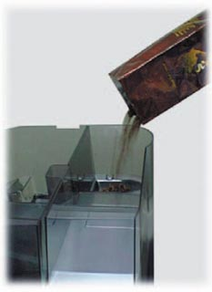  Рис. 7  Закройте бункер, поместив крышку сверху (рис. 8). Зерна должны быть свежими, нежирными, среднего размера.  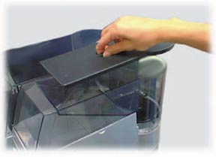  рис. 8 | Наполнение бака для воды  Снимите бак и поместите его под водопроводный кран.  Наполните бак (рис. 9) водой.  Установите бак на место.  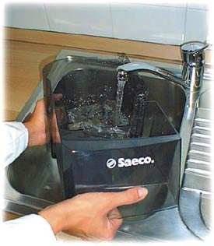  Рис. 9  Фиксация пластины крышки  Установите пластину на фиксаторе крышки и аккуратно расположите ее так, как показано на рис. 10.  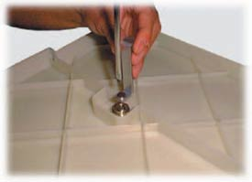  Рис. 10

После фиксации пластины крышку следует установить поверх емкостей для воды и зерен кофе (рис. 11).  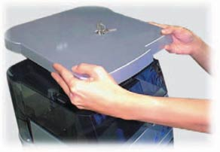  Рис. 11  Поверните ключ в замке (рис. 12).  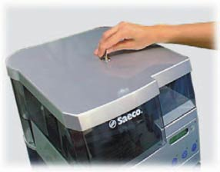  Рис. 12  Прокачка воды  Поставьте чашку или другую похожую емкость под носик с горячей водой. Включите аппарат и следуйте указаниям ниже:  - Появится сообщение:  ПРОМЫТЬ  Теперь нажмите на кнопку ГОРЯЧАЯ ВОДА. Запустится насос, и через несколько секунд на дисплее появится:  ВЫБЕРИТЕ НАПИТОК  ГОТОВ К РАБОТЕ  Это означает, что автомат готов к работе. | ☞ Важно  Если контейнер воды был пуст или если не функционировал насос, заполните контур перед включением аппарата после длительного простоя.  Регулировка помола кофе  Регулировка помола необходима в том случае, если кофе течет очень медленно тонкой струей (при мелком помоле), или очень большой (в случае грубого помола). Рекомендуемое начальное положение помола - 5.  Если помол крупный и кофе вытекает слишком быстро, установите более мелкий помол (например, 5-3). Если кофе капает, выберите более грубый помол (например, 5-7) (рис. 13).  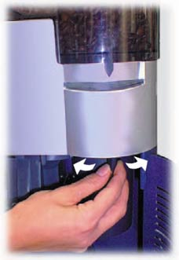  Рис. 13   Важно  Регулировку помола следует выполнять только при включенной дробилке. По возможности не используйте положение 1. Вместо этого выберите другую кофейную смесь, поскольку не все смеси дают одинаковый результат.

Для регулировки помола следуйте процедуре, описанной ниже:  - - когда аппарат выключен, откройте сервисную дверцу (15 - рис. 1) при помощи прилагаемого ключа, установите силиконовую трубку (26 - рис. 1) (отключая предохранительный микропереключатель), включите главный выключатель и убедитесь, что аппарат включился;  - - нажмите кнопу кофе и проверьте поток кофе из дозатора;  - - в соответствии с ним выберите степень помола;  - - выключите главный выключатель, снимите силиконовую трубку и закройте сервисную дверцу прилагаемым ключом.  Внимание  Новая регулировка помола вступает в силу только после третьей порции кофе.  Требования к зерновому кофе  Кофе должен быть свежим. Необходимо использовать смесь кофе для эспрессо кофемашин. Храните кофе в чистом месте в герметичном контейнере.  8.4 Дозировка напитков  Регулировка положения носика кофе  Положение носика кофе регулируется в соответствии с размером чашки.  Для маленьких чашек выдвинете носик как показано на рис. 14.  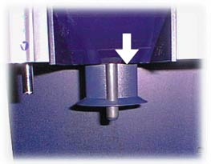  Рис. 14 | Для высоких чашек установите носик выдачи кофе как показано на рис. 15.  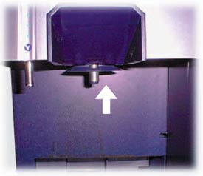  Рис. 15  Регулировка наполнения чашки  Аппарат позволяет настраивать дозировку кофе на объем используемой чашки.  Настройка дозировки осуществляется с кнопочной панели.  Чтобы запрограммировать нужный объем чашки, нажмите кнопку соответствующего напитка, и удерживайте ее, пока не будет достигнуто необходимое количество (до 250 мл).  При выполнении программирования на дисплее появляется:  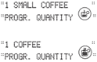   Важно  Эта операция может быть прервана только после дозирования минимального количества. Если включена функция предварительного смачивания, при регулировке уровня наполнения необходимо держать нажатой выбранную кнопку также и во время остановки насоса до тех пор, пока не будет достигнуто требуемое количество напитка.

Приготовление кофе  Поместите чашку на решетку поддона (3 - рис. 1) под носик выдачи кофе (6 - рис. 1).  Нажмите соответствующую кнопку и кофемашина автоматически приготовит выбранный напиток.  Внимание  Дозировку напитков можно запрограммировать только при включенной соответствующей настройке (см. стр. 14).  Приготовление горячей воды  Горячая вода предназначена для приготовления чая и супов.  Нажмите кнопку ГОРЯЧАЯ ВОДА (рис. 16), на дисплее появится:  ГОРЯЧАЯ ВОДА  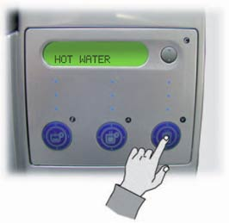  Рис. 16  Если соответствующий параметр включен, будет выдано только установленное кол-во горячей воды. В противном случае при достижении необходимого уровня воды нужно будет нажать кнопку еще раз, чтобы остановить выдачу воды.  Для установки дозировки горячей воды нажмите кнопку выбора горячей воды и удерживайте до тех пор, пока кофемашина не выдаст нужного количества воды.  Внимание  Количество горячей воды можно запрограммировать только при активации в программном меню соответствующей настройки (см. стр. 14). | При программировании воды на дисплее появится сообщение:  “ГОРЯЧАЯ ВОДА “  “ПРОГР КОЛ-ВА “  Поместите стакан или чашку под носик с горячей водой (7 - рис. 1) и нажмите кнопку выбора горячей воды. Дозировка осуществится автоматически.  8.5 Сообщения и специальные предупреждения  При опустошении контейнера воды, кофе, или другой неисправности автоматически происходит автоматически прекращение работы кофемашины. Причина отключения появляется на дисплее панели управления.  При появлении предупреждения обращайтесь к обслуживающему персоналу.  Управление бункером для зерен кофе  При завершении зерен кофе автомат прекращает работу. Наполните контейнер для кофе согласно инструкциям на стр. 17.  Защита от загрязнений зерен кофе  Даже лучшие зерна кофе могут содержать загрязнения (камни, металлические частицы и т.п.)  Чтобы избежать поломок, аппарат оборудован защитным устройством.  Измельчение прекратится через 20 сек благодаря электронному управлению.   Важно  Чтобы избежать повреждения мотора кофемолки, не включайте аппарат до тех пор, пока не будет извлечен посторонний предмет.  Следуйте процедуре, описанной на стр. 24.  Электронный контроль уровня воды  Аппарат автоматически останавливается, когда уровень воды в баке становится меньше допустимого, определяемого индикатором (10 - рис. 1).  Наполните бак, следуя инструкциям на стр. 17.

9 – ТЕХНИЧЕСКОЕ ОБСЛУЖИВАНИЕ  9.1 Введение  Внимание  Перед выполнением процедур технического обслуживания и/или очистки отключите автомат от сети и подождите, пока он остынет.  Для получения максимального качества напитка и обеспечения правильного функционирования аппарата следуйте указаниям данного руководства.  Автомат и его несъемные части необходимо чистить холодной или теплой водой с использованием неабразивной губки и влажной тряпки, если не указано иное. Эту операцию нельзя выполнять для незащищенных электрических частей.  - Не используйте чистящие средства или растворители, которые могут нарушить форму или функциональность аппарата и его деталей.  - Не погружайте аппарат в воду или другие жидкости.  - Не используйте посудомоечную машину для очистки деталей аппарата.  - Детали аппарата следует высушивать вручную; не помещайте их в духовку или микроволновую печь.  - Не мойте автомат струей воды.  - Все подлежащие чистке детали легко доступны; использование инструментов не требуется.  - Для поддержания автомата в хорошем состоянии и обеспечения его работоспособности в течение длительного времени необходимо соблюдать санитарные нормы и регулярно проводить техническое обслуживание.  - Счетчики автомата учитывают количество приготовленных напитков и позволяют устанавливать стандартные периоды технического обслуживания.   Важно  При выполнении технического обслуживания придерживайтесь графика, приведенного в разделе. 14 в таблице общего технического обслуживания.  Внимание  В случае возникновения неисправностей обращайтесь в АВТОРИЗОВАННЫЙ СЕРВИСНЫЙ ЦЕНТР. | 9.2 Очистка и техническое обслуживание  Техническое обслуживание необходимо выполнять не менее 1 раза в год. Оно включает в себя проверку состояния аппарата и соответствия стандартам электрической системы.  Контейнер для воды/ Поддон/ Контейнер отходов/ Центральное устройство/ Автомат  Необходимо ежедневно опустошать контейнер отходов (рис. 17). Это нужно делать на включенном автомате.  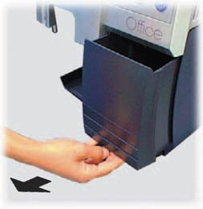  Рис. 17  Контейнер для воды (9 - рис. 1), контейнер отходов, поддон (рис. 18) и решетку поддона необходимо регулярно мыть с использованием неабразивных чистящих средств и тщательно просушивать.  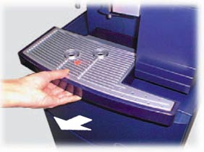  Рис. 18

Узел выдачи кофе (6 - рис. 1) можно снять для очистки.  Снимите защитную крышку (рис. 19).  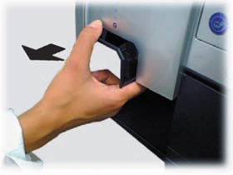  Рис. 19  Открутите винт под дозатором (рис. 20).  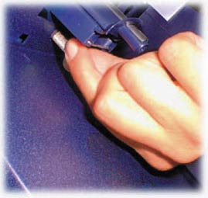  Рис. 20  Снимите носик выдачи кофе, потянув его вниз (рис. 21).  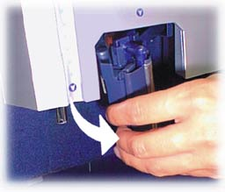  Рис. 21 | Промойте дозирующий канал (рис. 22) и тщательно прополощите его горячей водой.  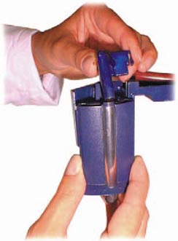  Рис. 22  Периодически очищайте аппарат при помощи влажной тряпочки.  Центральное устройство  Центральное устройство необходимо чистить при каждом заполнении бункера для зерен кофе, но не менее 1 раза в неделю.  Выключите аппарат, нажав главный выключатель (4 -рис. 1) и откройте сервисную дверцу (15 - рис. 1).  Снимите контейнер отходов (рис. 23).  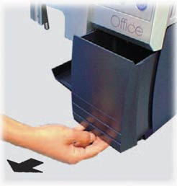  Рис. 23

Выньте центральное устройство, взяв его за ручку и нажав на кнопку “PRESS” (рис. 24).  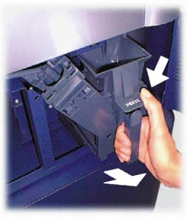  Рис. 24  Центральное устройство необходимо промывать теплой водой без использования чистящих средств.  На фильтре из нержавеющей стали не должно быть остатков кофе.  Снимите верхний фильтр для очистки. Чтобы выкрутить винт против часовой стрелки (рис. 25), используйте прилагаемый ключ (25 - рис. 1).  Промойте и просушите все детали центрального устройства, установите на место фильтр и закрутите винт.  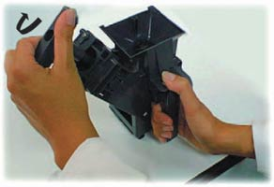  Рис. 25 | Очистите поддон с остатками кофе (рис. 26).  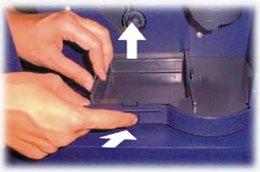  Рис. 26  Используйте только неабразивные чистящие средства.  Установите на место центральное устройство, задвинув его до упора. Затем закройте сервисную дверцу (15 - рис. 1).  Внимание  При установке на место центрального устройства не нажимайте “PRESS”.  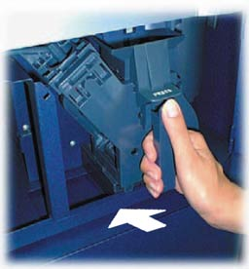  Рис. 27   Важно  Если центральное устройство вставлено неправильно, на дисплее появится:  НЕТ ЦУ  При этом автомат работать не будет..  Установите на место контейнер отходов (1 - рис. 1).

Кофемолка  Внимание  Не допускайте попадания воды в кофемолку, чтобы избежать неисправимой поломки автомата!  Регулярно очищайте бункер. Эту операцию может выполнять только специальный техник.  Отключите аппарат от розетки (5 - рис. 1).  Снимите крышку с замком (21 - рис. 1) и крышку бункера (12 - рис. 1).  Опустошите бункер кофе и выкрутите два винта (рис. 28).  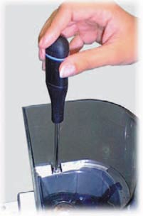  Рис. 28  Выкрутите винты из ручки регулировки (рис. 29).  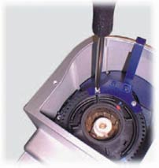  Рис. 29 | Аккуратно снимите ручку (рис. 30), отметив положение помола.  Теперь можно вынуть бункер.  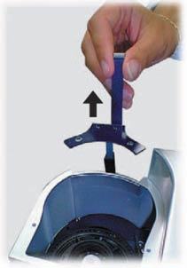  Рис. 30  Поверните регулирующее кольцо против часовой стрелки до совмещения синих отметок (рис. 31).  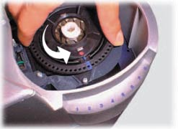  Рис. 31  Теперь можно снять верхний нож кофемолки, аккуратно потянув его вверх (рис. 32).  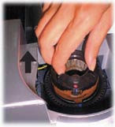  Рис. 32

Почистите ножи с помощью прилагаемой кисточки (рис. 33) и пропылесосьте кофемолку.  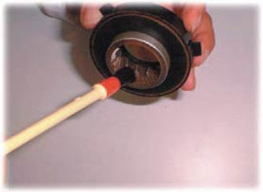  Рис. 33  Соберите кофемолку, выполняя действия в обратном порядке.  Если во время чистки регулирующее кольцо сместилось, поправьте его, совместив синюю отметку с одним из трех пазов.  Установите на место верхний нож кофемолки, убедившись в совмещении синих отметок.  Поверните регулирующее кольцо по часовой стрелке до совмещения красных отметок.  Вставьте ручку регулировки на диск верхнего ножа кофемолки так, чтобы она совпала с выбранным ранее положением помола.  Установите бункер назад и закрутите винты.  Удаление накипи  Эта процедура проводится для удаления известковых образований на поверхностях и в отверстиях водяного тракта, обеспечивая правильное функционирование клапанов, нагревательных элементов и других важных компонентов. | Процедуру удаления накипи необходимо выполнять 1 раз в 2 месяца. Если используется жесткая вода, процедура выполняется чаще.  Чтобы контролировать необходимость проведения очистки от накипи, автомат оборудован счетчиком количества воды, который в зависимости от жесткости воды сигнализирует о необходимости удаления накипи.  В этом случае на дисплее появится:  “ЧИСТКА“  “ГОТОВ К РАБОТЕ “  При появлении этого сообщения автомат не прекращает свою работу, однако рекомендуется как можно быстрее выполнить процедуру удаления накипи.  Первоначально автомат настроен на среднюю жесткость, при этом сообщение появится примерно через 150 литров.  Если вода очень жесткая, для улучшения вкуса кофе, защиты аппарата и увеличения периода удаления накипи следует использовать умягчитель.   Важно  Для удаления накипи используйте антинакипин, предназначенный для очистки посуды.  Предупреждение можно настроить в зависимости от жесткости воды, следуя указаниям на стр. 14.

Внимание
Для очистки от накипи никогда не используйте уксус, чтобы не повредить аппарат!

Возможны две процедуры удаления накипи:

- АВТОМАТИЧЕСКОЕ УДАЛЕНИЕ НАКИПИ;
- СТАНДАРТНОЕ УДАЛЕНИЕ НАКИПИ.

Автоматическое удаление накипи
Выберите вариант в меню настроек (см. стр. 15). При помощи кнопок ٨ ٧ переместите звездочку на пункт "ДЕКАЛЬЦИНАЦИЯ" и нажмите E (Ent).
На дисплее появится:

“ОЧИСТКА “

Залейте средство для удаления накипи в бак для воды (9 - рис. 1), следуя инструкциям на упаковке. Поставьте емкость достаточной вместимости под носик дозировки горячей воды (7 - рис. 1) и нажмите кнопку горячей воды. Начнется автоматическое удаление накипи. Помпа засасывает небольшие количества средства в систему и останавливается, чтобы оно прореагировало.
Во время этой фазы на дисплее будет:

“ОЧИСТКА “

Примерно через 40 минут, процесс завершится и на дисплее появится сообщение:

“ОЧИСТКА“
“ЗАВЕРШЕНА“

Нажмте E (Ent). Появится сообщение о необходимости промывки водяного тракта автомата.

“ПРОМЫВКА“
“НЕТ ВОДЫ “

Снимите контейнер для воды (9 - рис. 1), тщательно промойте его и наполните свежей водой. Нажмите E (Ent), для промывки автомата от остатков кислоты.
На дисплее:
“ПРОМЫВКА “ (промывка завершена)
“ЗАВЕРШЕНА“

Вернитесь к функции настроек, нажав E (Ent).

Примечание: Процесс можно прервать, нажав C (Esc).

10 - УХОД  Когда автомат не используется, его нужно выключать и отсоединять от электрической сети.  Храните автомат в сухом и недоступном для детей месте.  Если автомат не используется в течение длительного времени, его необходимо защитить от пыли и грязи.  11 – УТИЛИЗАЦИЯ АППАРАТА  Утилизация аппарата должна осуществляться в соответствии с требованиями по защите окружающей среды, чтобы предотвратить загрязнение земли, воды и воздуха.  При утилизации автомата необходимо соблюдать местное законодательство.  Отрежьте сетевой шнур, чтобы аппарат было нельзя использовать.  Отнесите аппарат в специальный центр по сбору отходов.   Важно  Перед выбрасыванием из электронной карты необходимо удалить батарейку.  Утилизация батарей должна выполняться безопасным способом.  12 – ПОИСК НЕИСПРАВНОСТЕЙ  В случае неисправностей или повреждений (например, после падения аппарата) немедленно выключите аппарат.  Если не удается решить восстановить работоспособность автомата при помощи таблицы, приведенной ниже, обратитесь в ближайший СЕРВИСНЫЙ ЦЕНТР.   Важно  При эксплуатации неисправного аппарата могут возникнуть непредвиденные проблемы.  Если проблему не удается решить, аппарат нельзя использовать до обращения в ближайший СЕРВИСНЫЙ ЦЕНТР. | 13 - ПРИНАДЛЕЖНОСТИ  Автомат Royal Office можно оборудовать следующими дополнительными принадлежностями:  - Монетоприемником  Для работы автомата в платном режиме его можно оборудовать монетоприемником.  - Тумбочкой  Для хранения чашек, размешивателей, сахара и зернового кофе.  Дополнительная информация находится в соответствующих руководствах по эксплуатации.

14 – ОБЩЕЕ ТЕХОБСЛУЖИВАНИЕ

Для поддержания аппарата в хорошем состоянии необходимо выполнять обслуживание в соответствии с таблицей ниже.

Операции | каждая загрузка | после 5-10 загрузок
Опустошение и чистка контейнера отходов | *****************
Чистка поддона | *****************
Чистка контейнера для воды | *****************
Чистка центрального устройства | *****************
Чистка бункера для зерен кофе |  | *****************

14.1 Поиск неисправностей
В случае неисправностей или поломок немедленно выключите аппарат. Обратитесь к технику по обслуживанию или в авторизованный сервисный центр. Неправильный ремонт может представлять серьезную опасность для пользователей. Производитель не несет ответственности за неправильный ремонт, гарантия автоматически прекращается.

ПРОБЛЕМА | ПРИЧИНА | УСТРАНЕНИЕ
Дисплей не подсвечивается. | Нет питания. | Включите главный выключатель, проверьте розетку и предохранитель.
Дисплей не подсвечивается. | Открыта боковая дверца. | Закройте сервисную дверцу.
Не запускается автоматическая варка кофе | Плохо вставлено центральное устройство. | Установите центральное устройство.
Не запускается автоматическая варка кофе | Засорено центральное устройство. | Прочистите центральное устройство.
Не запускается автоматическая варка кофе | Нет воды. | Наполните контейнер для воды.
Не запускается автоматическая варка кофе | Нет кофе. | Засыпьте зерна в бункер.  Перезапустите цикл варки.
Не запускается автоматическая варка кофе | Нет контейнера отходов. | Вставьте контейнер отходов правильно.
Не запускается автоматическая варка кофе | Засорилась кофемолка. | Прочистите кофемолку.
Кофе течет слишком быстро | Грубый помол. | Установите более мелкий помол (например, 5 - 3).
Кофе течет слишком медленно | Мелкий помол. | Установите более грубый помол (например, 3 - 5).
Недостаточный аромат | Неподходящая смесь или давно открытый кофе. | Замените кофе.
Аппарат долго нагревается | Автомат сильно засорен накипью. | Удалите накипь, следуя указаниям.
Невозможно вынуть центральное устройство | Блок варки в неправильном положении. | Запустите аппарат, закройте дверцу, вставьте контейнер отходов. Блок варки автоматически станет в правильное положение.

